Dinamika Pola Adaptasi dan Pengembangan Ekonomi Lokal Berbasis
Sistem Jamban (Konservasi Air)
(Studi Kasus Di Desa Cikalong, Tasikmalaya
Jawa Barat)

- Penulis Pertama:
- Name : Kristiyanto
- Afiliation : Universitas Indraprtasta PGRI, Jakarta
- E-mail : kristiyanto94@gmail.com
- Phone/HP/WA : 081325563412

- Penulis Kedua:
- Name : Silvia Septhiani
- Afiliation : Universitas Indraprtasta PGRI, Jakarta
- E-mail : silvia.septhiani@gmail.com

- Penulis Ketiga:
- Name : Ihwan Zulkarnain
- Afiliation : Universitas Indraprtasta PGRI, Jakarta
- E-mail : irvan_arie@yahoo.com

Dinamika Pola Adaptasi dan Pengembangan Ekonomi Lokal Berbasis
Sistem Jamban (Konservasi Air)
(Studi Kasus Di Desa Cikalong, Tasikmalaya
Jawa Barat)

Kristiyanto¹´², Silvia Septhiani³, Ihwan Zulkarnain³

¹ Program Studi Pendidikan Biologi, Fakultas Matematika dan Ilmu Pengetahuan Alam, Universitas Indraprasta PGRI, Jakarta
² Staff Pengajar Pasca Sarjana MIPA, Universitas Indraprasta PGRI, Jakarta
³ Program Studi Pendidikan Matematika, Fakultas Matematika dan Ilmu Pengetahuan Alam, Universitas Indraprasta PGRI, Jakarta

Corresponding author: kristiyanto94@gmail.com

ABSTRAK
kekeringan salah satu masalah di pedesaan, dimana masalah ini berdampak pada produktivitas pertanian dan lainnya, terutama hilangnya pendampatan lokal masyarakat, sehingga banyak masyarakat lokal mengadu nasib ke kota. Sebagaimana diketahui bersama, bahwasanya kekeringan bagian dari adanya dampak perubahan iklim dan penggunaan lahan, dimana berdampak atau menyebabkan hilangnya sumber daya air, yang seharusnya areal pedesaan ini, termasuk ekosistem hutan atau dataran tinggi. Oleh karen itu, tujuan dari studi ini, lebih memahami respon masyarakat lokal dalam menghadapi masalah kekeringan, disamping bagaimana pola adaptasi yang telah dilakukan, sehingga metode yang digunakan dengan melakukan pengamatan langsung dan interview, dengan melakukan FGD, yang didalamnya terdapat beberapa masyarakat petani dan tokoh masyarakat setempat, kurang lebih 10 -15 orang. Hasil dalam studi ini, menunjukkan bahwa masyarakat lokal terus berupaya secara aktif dan dinamis, satu diantaranya dengan metode tangkap air atau sistem Jamban disekitarnya, metode ini digunakan untuk menanggapi dampak perubahan iklim dan perubahan penggunaan lahan dalam memperoleh ketersediaan air dalam kehidupannya, disamping digunakan sebagai irigasi untuk lahan pertanian secara continue dan berkelanjutan untuk memperoleh hasil produktivitas pertanian yang tinggi. Oleh karena itu, sistem Jamban salah satu solusi alternative dalam menanggapi dampak perubahan iklim dan penggunaan lahan di pedesaan, dan menjadi satu bentuk paradigma konservasi air dalam mensuplai lahan pertanian, dan lainnya secara baik, hal ini, terutama untuk mengembangkan ekonomi lokal masyarakat dalam mencapai kesejahterahan di pedesaan.

Kata Kunci: Ekonomi lokal, Kekeringan, Perubahan iklim, Perubahan penggunaan lahan, Siklus air

ABSTRACT
The drought is the one of problems in rural areas, which is impacted to productivity of farming and the others, chiefly to loss of local economic or income of primary, so many of the local people is going to the city in changing of fated. As we known that the drought is part of climate and land use change related, which were influenced to water of cycle (hydrology) that caused of the loss of water resources, where in rural area is the forest or a hilly characteristic has undergone it. Hence, The aim to this study is more to understanding of the local people to response in facing to drought occurrence, alongside how to shape of adaptation did, so it used to direct observation and in-depth individual interview by focus group discussion (FGD) with some of the local community, which at least 10–15 of persons (the farmers) is following to activities in this study, alongside there is personage of involved. The result of this study that the local people have tried to response actively and dynamic, which one is water harvesting methods or the Jamban systems development in their surroundings, that it used to response to climate and land use change in water availability obtained to their alive, alongside as used to irrigated to farmland continually and sustainable to high of productivity farming. Hence, the Jamban system is the one of all solution of alternative to response of climate and land use change impacted in rural area and it’s one of water conservation paradigm to farmland supported, and the others kindly, chiefly to local economic development to welfare of the local people in rural area.

Keywords: Climate change, Drought, Local economic, Land use change, Water of cycle

PENDAHULUAN
Memahami dinamika dampak perubahan iklim dan perubahan penggunaan lahan saat ini, dan kedepan menjadi bagian penting dalam menciptakan suatu langkah-langkah strategis [pola adaptasi dan mitigasi] dan adaptif untuk meresponnya, secara sinergi, dinamis, dan fleksibel (Lalisa A Duguma et al, 2014; Martin T Sykes, 2009), hal ini sepatutnya menjadi pemikiran bersama, dimana implikasi dari tersebut, sifatnya lokal dan mengglobal, tentunya permasalahannya dapat dilihat bagaimana dampaknya terhadap produktivitas lahan pertanian [tanaman pangan/padi], ketersediaan air, tingkat biodiversitas flora dan fauna [distribusi], dan aspek sosial mayarakat didalamnya (Hans G Bohle et al, 1994). Permasalahan tersebut, secara empiris menunjukkan intensitas dan durasi yang ekstrims, disamping keduanya memiliki korelasi yang stabil dalam implikasinya terhadap keberlanjutan suatu sistem ekologi [ekosistem] yang seimbang, dimana ketidakseimbangan ekosistem dapat menjadi hilangnya potensi alam dalam menyediakan jasa [ecosystem services] (Maibritt Pedersen Zari, 2014; Riccardo Bommarco et al, 2013) bagi kehidupan makhluk [manusia] didalamnya, disamping bagian dari terbangunnya sebuah ekosistem yang berkelanjutan, baik secara biotik, abiotik, maupun kulture didalamnya. Oleh karena itu, mengenali dan memahami dinamika iklim sepatutnya menjadi bagian “habitus” yang harus terbentuk dan diimplementasikan dalam kehidupan sehari-hari masyarakat saat ini dan kedepan, hal ini dilakukan terutama pada masyarakat yang langsung bersentuhan atau berdampak langsung dengan perubahan iklim, seperti petani, nelayan, dan kegiatan lokal ekonomi lainnya.
Mencipta dan mengembangan pola-pola adaptasi dan mitigasi terhadap dampak perubahan iklim dan penggunaan lahan, menjadi penting dalam mewujudkan suatu masyarakat yang adaptif (Sriyanto, 2009; Robert Mendelson and Dinar, 1999), disamping mengarah pada pola atau bentuk konservasi yang baik dan berkelanjutan, satu diantara bentuk dampaknya, seperti kekeringan [the loss of water resource], dimana gejolaknya sudah bersifat global. Dampak kekeringan sudah mendegradasi potensi alam [dikawasan perkotaan maupun pedesaan], dimana ketiadaan sumber daya air telah melumpuhkan produktivitas ekonomi secara lokal maupun Nasional, dimana di pedesaan yang mayoritas sebagai kawasan pertanian mengalami penurunan produktivitas tanamana pangan, hal ini tentunya akibat berkurangnya atau berubahnya curah hujan secara ekstrims. Oleh karena itu, perlu adanya pemahaman yang dinamis dalam mengenali dinamika iklim yang semakin tidak mudah diprediksi [Unpredictable] atau dikalkulasi secara akurat, terkait bergantinya musim kemarau ke musim penghujan dan sebaliknya, sehingga “Niteni atau mengingat” [dalam bahasa lokal masyarakat] menjadi ranah penting dalam mengenali dan memahami dinamika iklim yang fluaktif dan dinamis dalam prosesnya.
Istilah “Niteni” dalam bahasa lokal atau sebuah “local or indigenous ecological knowledge” (Ellen Woodley, 1991), yang sering digunakan oleh sebagian masyarakat pedesaan di Indonesia dalam memahami dinamika iklim dan permasalahan lainnya, tentunya hal ini dapat menjadi referensi ilmiah untuk mengelaborasi ranah lokal dan saintifik [kolaborasi] guna membangun bentuk-bentuk adaptasi dan mitigasi yang lebih, akurat, komprehensif dan integratif, terutama terkait dengan ketersediaan air yang semakin berkurang [krisis air], baik secara kualitas maupun kuantitasnya, sehingga menangkap dan menyimpan air [water harvesting methods] menjadi bagian penting, serta strategis dalam merespon dampak perubahan iklim (Deep Narayan Pandey et al, 2003) dengan perubahan landscape akibat aktivitas masyarakat [land use change] yang tidak ekologis yang dapat mengubah dan berdampak pada ekosistem didalamnya (Adrian Helmers et al, 2016), sehingga pola respon yang terbangun, salah satunya dengan menggunakan “Sistem Jamban”, yang kini menjadi pola adaptasi sebagai bentuk respon atas kekeringan, yang sering terjadi di desa Cikalong Tasikmalaya, Jawa Barat (Kristiyanto, 2020), tetapi yang menjadi permasalahan saat ini dan kedepan, seberapa besar fungsi dan manfaatnya [sistem Jamban] bagi kehidupan masyarakat didalamnya.

METODE
Mengiventarisasi dengan mendokumentasi permasalahan ekologis di desa Cikalong Tasikmalaya, Jawa Barat menjadi penting dilakukan, dimana lokasi ini bagian dari kawasan konservasi dengan karakteristik ekosistem pegunungan [Gambar 1], yang kini telah mengalami perubahan dalam penggunaannya [kawasan konservasi menjadi kawasan ekonomi, disamping pemukiman yang semakin meluas/land use change], yang terjadi secara massif dan destruktif. Oleh karena itu, menurut Marina Alberti et al (2003) perlu adanya evaluasi dalam penggunaan lahan, disamping pola pengelolaan dan pemanfaatan potensi alam sekitarnya secara ekologis, baik di perkotaan maupun pedesaan, tentunya hak ini membutuhkan suatu pemahaman atau kesadaran bersama, dalam mewujudkan kawasan yang berkelanjutan, baik secara ekonomi, sosial, maupun ekologi, sehingga memotivasi masyarakat dalam menumbuhkannya, memerlukan waktu yang panjang dan konsisten dalam mewujudkannya, disamping bagian dari tanggung jawab bersama, dalam menjaga, melestarikan potensi dan kekayaan alam sekitarnya.
Menguatkan peran dan kontribusi masyarakat lokal dalam mengelola dan memanfaatkan potensi alam sekitar, secara bijak dan konservatif, saat ini, bukanlah suatu hal mudah dilakukan, hal ini terkait dengan prilakunya yang terbiasa tidak ekologis, sehingga secara akumulasi tanpa tersedari, dapat berdampak pada kerusakan ekosistem, satu diantaranya menghilangnya sumber daya air. Minimnya atau krisis ketersediaan air layak pakai, sudah menjadi permasalahan tahunan [musim kemarau], tanpa adanya sebuah langkah-langkah strategis dan antisipatif, dalam merespon masalahan kekeringan, dimana secara empiris permasalahan ini, lebih disebabkan adanya perubahan penggunaan lahan, ditambah dengan adanya dampak perubahan iklim didalamnya. Kemampuan alam [carrying capacity] (Su Ritobardoyo dan Pritono, 2005) dalam menangkap dan menyimpan air yang semakin degradatif, sehingga secara perlahan-lahan akan menyebabkan masalah kekeringan yang semakin ekstrim, karena itu perlu adanya suatu respon yang lebih aktif dalam menanggapinya.

Gambar 1 Lokasi Kegiatan Penelitian
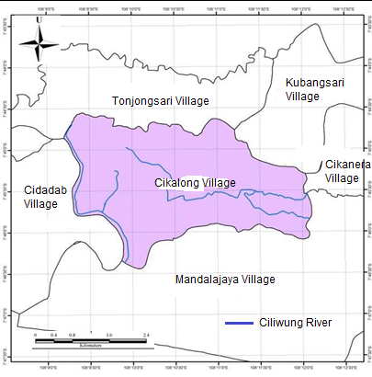
Sumber: Dok. Kristiyanto, 2019
Mengacu pada uraian diatas, pola kegiatan ini [penelitian maupun abdimas] lebih mengaktifkan peran masyarakat dengan metode wawancara dan focus group discussion [FGD], sedangkan jumlah masyarakat yang terlibat kurang lebih 10-15 orang yang terdiri dari petani dan satu atau dua tokoh masyarakat setempat. Didalam kegiatan ini dibutuhkan waktu kurang lebih 1-2 bulan, selama dalam kegiatan ini, peneliti dan team terus memantau, memahami, dan menganalisis secara dinamis, dimana analisis kualitatif yang digunakan untuk memahami persoalan ekologis tersebut, disamping menggunakan “Analysis content” dan pendekatan “Ethnography”. Adapun kedua bentuk analisis yang digunakan tersebut, lebih sesuai dan mampu membuahkan sebuah konsep atau rekomendasi yang berbasis data lapang [field data], disamping dapat memperoleh suatu pola respon yang lebih efisien dan efektif, terutama dalam menanggapi permasalahan kekeringan, begitu pula diharapkan mampu membangun pola-pola adaptasi yang fleksibel terhadap dampak perubahan iklim, secara baik dan berkelanjutan.

HASIL DAN PEMBAHASAN
Mencipta dan membangun sebuah pola adaptasi dan mitigasi saat ini dan kedepan, dalam menanggapi dampak perubahan iklim maupun akibat perubahan penggunaan lahan menjadi tuntutan semua pihak, tidak terkecuali masyarakat didalamnya (Marina Alberti, 2003), hal ini dapat dilihat bagaimana permasalahan ekologis yang menerpa masyarakat pedesaan, seperti di desa Cikalong Tasikmalaya, Jawa Barat, disamping karakteristik desa ini, juga bagian dari kawasan konservasi [ekosistem hutan], sehingga memiliki fungsi ekologi yang tinggi bagi lingkungan sekitarnya (abiotik, biotik, dan culture), disamping sebagai penyedia [ecosystem services] (Maibritt Pedersen Zari, 2014), kebutuhan bagi mahkluk hidup [manusia] di dalamnya, yang kini mengalami ketidakseimbangan dalam prosesnya, seperti siklus air [hydrology], sehingga secara akumulasi masyarakat dihadapkan dengan permasalahan kekeringan yang akut setiap memasuki musim kemarau. Di samping itu, perubahan iklim dengan adanya perubahan penggunaan lahan yang terjadi, menambah intensitas dan tinggi kerusakan ekosistem didalamnya, yang secara empiris tidak diketahui oleh masyarakat sekitar secara baik dan kritis, sehingga masih banyak ditemukan aktivitas masyarakat yang mengelola dan memanfaatkan potensi alam sekitar secara massif dan destruktif.
Di desa Cikalong secara umum bagian dari kawasan dengan tipe ekosistem hutan dan dataran tinggi, dimana tipe ini, secara teoritis memiliki multifungsi dalam sistem ekologi, yang didalamnya memiliki potensi sumber daya hayati (Aca Sugandhy, 2001), yang mengarah pada keseimbangan ekosistem dan menunjang dalam pembangunan, baik dalam skala lokal maupun nasional, sehingga perlu adanya suatu kawasan yang berkelanjutan, tetapi kini dihadapkan dengan kerusakan akibat aktifitas masyarakat yang tidak ekologis. Kekeringan suatu masalah yang krusial dan klasik bagi masyarakat yang tinggal di kawasan dengan fungsi sebagai “Catchment areas”, sehingga dibutuhkan suatu evaluasi dalam penggunaan lahan, disamping korelasinya terhadap dampak perubahan iklim dan perubahan penggunaan lahan didalamnya.

- Sistem Jamban: Sebuah Pola Adaptasi yang Lestari, Berkelanjutan, dan Ekonomis
Di desa Cikalong satu diantara masyarakat yang terus berupaya dalam mendapatkan ketersediaan air, hal ini dilakukan dalam rangka menghadapi atau minimalisir permasalahan ekologis setiap memasuki musim kemarau, dimana musim ini, masyarakat sering dihadapkan dengan masalah kekeringan, permasalahan ini tentunya menjadi permasalahan yang memotivasi masyarakat untuk terus berupaya [berinovasi atau berkreasi diatas permasalahan ekologis], salah satunya dengan mencipta dan mengembangkan atau mendesain sebuah “Sistem Jamban” [water harvesting methods] (Sumit S Dharmarao et al, 2016), yang terus dikembangkan sesuai dengan kontur [landscape] kawasan (Dean L Urban et al, 1987), sehingga dapat berfungsinya sebagaimana mestinya, disamping dikembangakan sebagai catchment area yang lebih luas, dengan pola tipe yang beragam (fungsi) bagi masyarakat, baik secara ekologis maupun non ekologis.
Secara empiris ada beberapa tipe sistem Jamban yang dikembangkan oleh masyarakat dengan berbagai fungsi didalamnya [Gambar 2 dan 3], baik difungsikan sebagai bagian dari konservasi air dan dikembangkan sebagai pengembangan fungsi ekonomi lokal (Kristiyanto, 2020), seperti difungsikan sebagai Aquaculture, Aqua-plantee, Peternakan unggas, dan sebagainya, inilah sebuah aksi sederhana yang telah dilakukan masyarakat dalam merespon permasalahan kekeringan yang sering menerpa disetiap memasuki musim kemarau secara konkret, disamping sebagai bentuk adaptasi dan mitigasi, serta mengembangkan bentuk ekonomi lokal yang kreatif dan inovatif, walaupun masih dalam skala kecil [keluarga] dalam implementasinya.
Secara empiris, pola-pola adaptasi dan mitigasi yang tumbuhkembang di pedesaan [desa Cikalong] bersifat antisipatif atau preventif dalam minamalisir dampak kekeringan terhadap segala lini kehidupan masyarakat didalamnya, yang saat ini, ketersediaan air [musim kemarau] menjadi tumpuan masyarakat untuk mendapatkannya, secara baik dan berkelanjutan dalam mendukung keberlanjutan sistem kehidupan masyarakat dan aspek biotik [flora dan fauna] dengan baik dan dinamis, disamping pada sisi lain, dapat dilihat bagaimana masyarakat juga mengelola dan memanfaatkan kesediaan air di Jamban menjadi nadi atau laju produktivitas ekonomi lokal masyarakat [Gambar 2, 3, dan 4], secara kreatif dan ekonomis, dimana beragam fungsi sistem Jamban tersebut, tentunya suatu kreativitas masyarakat yang merepresentasikan bagaimana sistem tersebut, memiliki multifungsi dalam menciptakan ekonomi lokal dan menjadi bagian penting bagi masyarakat sebagai sumber inspirasi dalam pengembangan ekonomi kreatif dan ekonomis dalam menunjang kesejahterahan pangan masyarakat [ketahanan pangan].

Gambar 2 Beragam Bentuk dan Fungsi Pengembangan Sistem Jamban dalam Kehidupan Masyarakat di Desa Cikalong Tasikmalaya, Jawa Barat
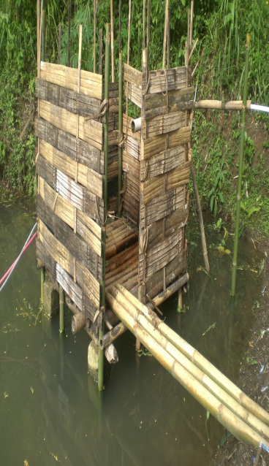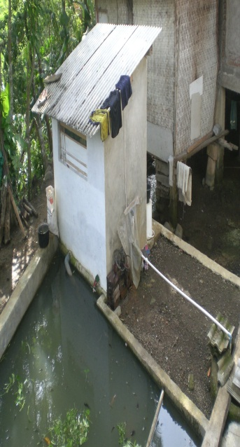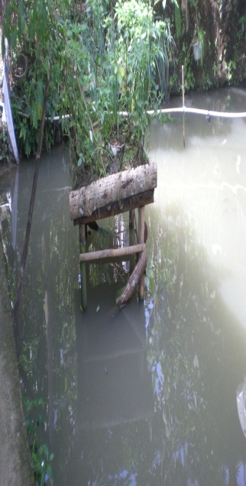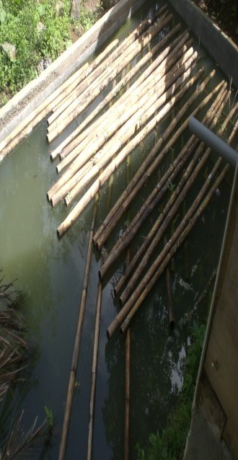
D
C
B
A
Sumber: Dok. Kristiyanto, 2010
Gambar 2 (a) dan (b) difungsikan sebagai tempat pembuangan akhir [feses], disamping ditanami ikan di dalamnya, (c) difungsikan untuk pengembangan budidaya ikan dan tanaman diatasnya, dan (d) difungsikan untuk proses penguatan serat pada bamboo atau jenis kayu lainya, untuk digunakan sebagain bahan bangunan.

Secara historis, Sistem Jamban pada awalnya hanya difungsikan sebagai wahana pembuangan akhir manusia [Feses] semata, yang dikembangkan secara ekologi dalam perspektif “Food Web” (Mathias M Pires at al, 2011; Lai Zhang et al, 2014), dimana bentuk dari proses ini, memiliki konsekuensi positif dalam siklusnya, tetapi pada sisi lain, banyak permasalahan yang menyangkut masalah penyakit diare dan sejenisnya, yang disebabkan oleh berbagai bakteri dari feses. Jenis permasalahan ini, menurut data yang diperoleh, bahwasanya penyakit diare ini, lebih dominan terjadi pada anak-anak, dibandingkan orang dewasa, dimana menurut salah satu instansi kesehatan, ada kurang lebih 6-12 setiap bulan anak yang terjangkit penyakit diare, sehingga Sistem Jamban terus dikembangkan dengan peran dan multifungsi dengan berbagai tipe dalam pengembangannya [Gambar 2 dan 3], yang sepatutnya mengacu pada prinsip-prinsip ekologi (V H Dale et al, 2000) yang lebih ramah dan bersifat Recycle dan Reuse dalam mengelola dan memanfaatkan potensi lahan sekitarnya, disamping dapat terciptanya sistem Jamban yang lebih higienis untuk layak pakai (Sumengen Sutomo et al, 1986). Oleh karena itu, di desa Cikalong dan sekitarnya [Tasikmalaya Jawa barat], satu diantara kawasan yang telah mampu dan terus berupaya untuk beradaptasi terhadap kekeringan dengan beberapa pendekatan, salah satunya dengan memfungsikan sistem Jamban secara ekologis maupun non ekologis [sosial atau estetika, dan sebagainya], disamping dengan mengembangkan ranah ekonomi lokal, dimana hasilnya dapat dimanfaatkan sebagai pendapatan tambahan, terutama untuk memenuhi kebutuhan hidup dalam keluarga, seperti sayuran, ikan, dan sebagainya [Gambar 3].

Gambar 3 Jenis Pengembangan Ekonomi Lokal dalam Sistem Jamban
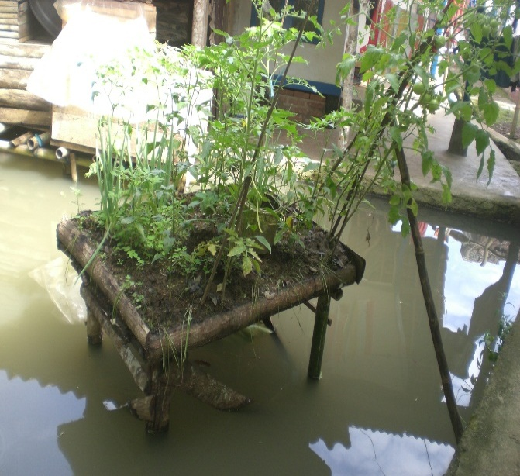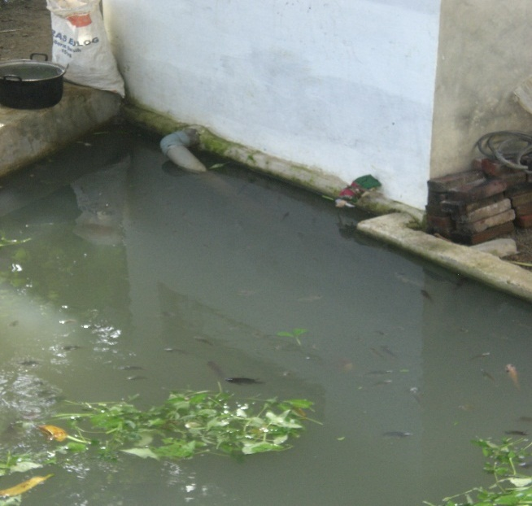
A
B
Sumber: Dok. Kristiyanto, 2019
Gambar 4 (A) Jenis-jenis sayuran yang sengaja ditumbuh kembangkan diatas sistem Jamban, dan (B) Budidaya berbagai jenis Ikan, di dalamnya.

Sebagaimana yang diuraikan diatas, bahwasanya Sistem Jamban sebuah pola adaptasi dan mitigasi bersifat lokal, dan merepresentasikan bagaimana masyarakat terus berupaya merespon dampak kekeringan secara aktif dan konservatif, dengan memanfaatkan sistem Jamban sebagai bagian dari paradigma konservasi air secara berkelanjutan, baik secara sosial, ekonomi, dan ekologi (Marina Alberti, 2003), disamping sistem tersebut, memberikan sebuah kehidupan masyarakat sekitarnya, secara baik, lestari, dan berkelanjutan, inilah sebuah pola adaptasi yang efektif dan efisien dalam menanggapi dampak kekeringan, yang sering terjadi, bahkan dengan tingkat intensitas dan durasi yang semakin ekstrims. Pada Gambar 3, menunjukkan bagaimana masyarakat lokal berupa untuk terus mengembangan banyak tipe atau pola yang dikembangkan masyarakat dalam menangkap dan menyimpan air [water harvesting methods], sebagai bentuk dalam menanggapi dampak perubahan iklim (Tasisa Temesge Tolossa et at, 2020), disamping sebagai upaya untuk memenuhi kebutuhan primer maupun sekunder dalam mensuplai kehidupannya, sehari-hari [untuk pertanian, untuk mandi, cuci, dan minum], hal ini bagian dari pola adaptasi yang berkembangan sebagai respon atas dampak perubahan iklim (Deep Narayan Pandey, 2003).

Gambar 4 Tipe-tipe Tangkapan dan Penyediaan Air [Water Harvesting Methods] di Desa Cikalong Tasikmalaya Jawa Barat
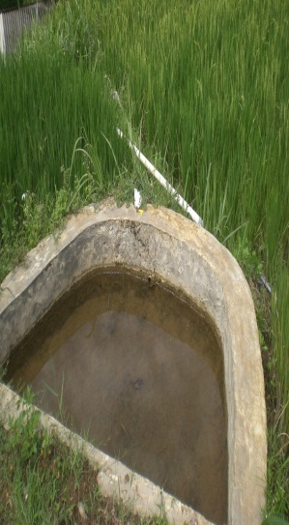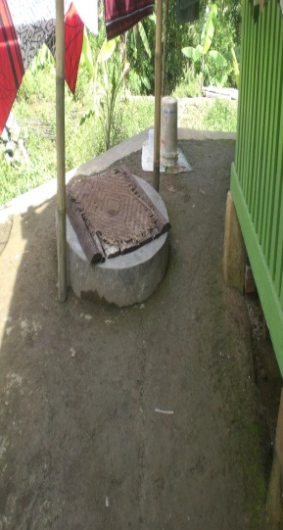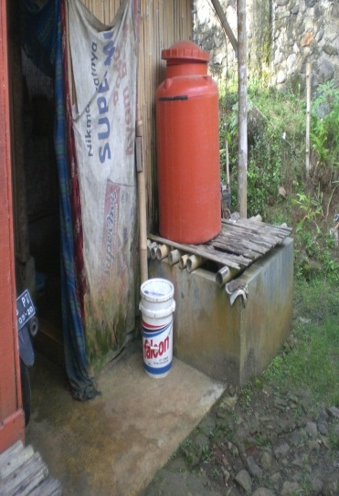
C
B
A
Sumber: Dok. Kristiyanto, 2019
Gambar 4 (A) Tipe tangkapan air disekitar lahan pertanian untuk mengairi lahan pertanian, (B) Tipe tangkapan air yang dibuat disekitar rumah [sumur], dan (C) Tipe penyimpanan air yang sengaja digunakan untuk memenuhi kebutuhan primer masyarakat

Pola dengan berbagai jenis fungsi sistem Jamban diatas [Gambar 2 dan 4], secara tidak langsung mengarah pada terbangunnya suatu ketahanan sosial [social resilience system] dan secara otomatis mengarah pada ketahanan pangan [food security] dengan berbasiskan konservasi air yang telah diciptakan dan dikembangkannya, disekitarnya [samping, depan, maupun belakang rumahnya], sehingga masyarakat desa Cikalong dapat dikategorikan sebagai masyarakat yang telah memiliki sensitivitas tinggi terhadap kondisi lingkungan sekitarnya, disamping mempunyai rasa “Niteni” yang cukup tinggi pula, dalam mengenali dan memahami permasalahan ekologi sekitarnya, termasuk permasalahan kekeringan, yang sering terjadi, seperti yang telah diuraikan diatas

- Ketahanan Sosial dan Ketahanan Pangan Berbasis Konservasi Air
Dinamika kehidupan masyarakat desa Cikalong, seperti yang telah diuraikan pada alinea diatas, secara empiris mengarah pada daya lenting sosial yang adaptif dan dinamis, dalam rangka mempertahankan eksistensi kehidupannya ditengah-tengah permasalahan ekologis yang dihadapi, berbagai upaya untuk terus mengenali dan memahami prilaku alam yang semakin tidak seimbang [ekologis] (Erle C Ellis, 2015). Secara geografis desa Cikalong, sebagaimana yang telah dijabarkan, memiliki potensi alam yang tinggi dan besar dalam mensuplai kehidupan masyarakat didalamnya, dimana aspek abiotik dan biotik [flora dan fauna/biodiversitas] sangat mendukung dalam mewujudkan ketahanan sosial yang ekologis, dimana karakteristik geografisnya secara empiris merupakan penyangga dan memiliki fungsi sebagai “ecosystem services” (Riccardo Bommarco et al, 2013), bagi kehidupan makhluk hidup [masyarakat] secara baik dan berkelanjutan, karakteristik ini, secara fungsional saat ini, mengalami degradasi akibat akumulasi aktivitas masyarakat dalam mengubah sistem ekologis menjadi lebih tidak ekologis, yang secara kumulatif menghilangkan fungsinya sebagai penyangga sistem ekologi [ekosistem] yang berkelanjutan, baik secara sosial dan ekonomi.
Menghilangnya fungsi ekologis, secara tidak langsung telah memutus rantai kehidupan [abiotik, biotik, dan kultur] di dalamnya, sehingga kompleksitas permasalahan ekologis maupun non ekologis menjadi lebih destruktif dan berpengaruh pada kesediaan pangan secara berkelanjutan. Mewujudkan ketahanan sosial diatas potensi alam [ekosistem hutan, yang secara empiris dan teoritis memiliki fungsi serta mencipta sistem ekologis yang besar dan melimpah yang saat ini, terutama di desa Cikalong, menjadi bagian penting dalam mencapai suatu pola ketahanan ekologis maupun non ekologis [aspek sosial] secara baik, tetapi pada sisi lain, ketersedian air menjadi langka [layak pakai] ditengah-tengah kehidupan masyarakat yang sangat tergantung akan ketersediaannya. Masalah kekeringan, yang telah diuraikan diatas, sebuah permasalahan akumulatif yang mengarah pada hilangnya potensi alam, sehingga secara tidak tersedari masyarakat akan dihadapkan dengan hilangnya keberlanjutan eksistensi kehidupan yang baik, sehingga sangat rentan dengan konflik sosial, akibat bertambahnya tingkat dan intensitas kompetisi dalam memperebutkan sumber daya alam [air] yang ada (Erle C Ellis, 2015).
Konfliksitas masyarakat di pedesaan, terutama di desa Cikalong secara empiris belum menunjukkan suatu asumsi atau hipotesa yang terbangun diatas, tetapi dengan adanya bukti-bukti data lapang [empiris], tentunya bisa mengarah pada hipotesa tersebut, bilamana tidak direspon secara aktif dan kreatif, sehingga menguatkan kembali peran dan kontribusi masyarakat dalam mewujudkan suatu sistem sosial yang stabil [social resilience systems] sangat dibutuhkan saat ini dan kedepan, dalam rangka menuju ketahanan sosial berbasis alam sekitarnya. Sebagaimana yang diketahui, bahwasanya ketersediaan air menjadi faktor penting dalam mendorong produktivitas lokal ekonomi masyarakat menuju ketahanan sosial dari berbagai aspek, sehingga menciptakan dan mengembangan “water harvesting methods” dalam skala kecil maupun besar memiliki arti penting dalam denyut kehidupan masyarakat didalamnya, karena itu, paradigma konservasi air memiliki multifungsi yang penting dan strategis dalam membangun ketahanan sosial menuju ketahanan pangan secara berkelanjutan, hal ini dapat dikaitkan bagaimana ketiadaaan sumber daya air, mampu mencetuskan sebuah atau rentan dengan konflik sosial yang besar (Hans G Bohle et al, 1994), seperti untuk pengairan lahan pertanian, yang bersumber dari air hujan, air bendungan, maupun air alam [yang tersimpan dalam kawasan catchment areas], sehingga perlu adanya pengembangan pola konservasi kawasan, disamping untuk sangkar alam [flora dan fauna] yang lebih tepat dan sesuai dengan potensi alam sekitarnya [Zonanisasi], secara ekologis (Norman Myers et al, 2000).
Pada sisi lain, permasalahan ekologis [kekeringan] telah mampu membentuk masyarakat lebih adaptis dan fleksibel dalam menanggapinya, secara aktif dan kreatif, seperti yang telah diuraikan pada alinea diatas, sehingga secara asumtif bahwasanya ketahanan sosial bagian dari produk permasalahan ekologis, yang mengarah pada ketahanan hidup [pangan] secara baik dan berkelanjutan, hal ini, dapat dicermati bagaimana masyarakat berupaya untuk mendapatkan atau menyediakan sumber air diatas permasalahan ekologis yang dihadapinya, disamping memanfaatkannya sebagai fungsi dalam pengembangan ekonomi lokal didalamnya, secara dinamis yang disesuaiakan dengan hobi [kepentingan] induvidu masyarakat tertentu.

KESIMPULAN
Mencipta dan mengembangan pola adaptasi dalam merespon permasalahan ekologis, seperti kekeringan menjadi bagian penting dalam membangun “Ketahanan Sosial” yang mengarah pada “Ketahanan Pangan”, kedua istilah ini, merepresentasikan bagaimana masyarakat Cikalong berupaya untuk terus mengenali dan memahami potensi dan kendala lingkungan sekitarnya, dengan berkreasi dan berinovasi dalam menciptakan ekonomi lokal, walaupun masih dalam skala kecil [keluarga]. Sistem Jamban salah satu diantara media atau bentuk adaptasi yang dikembangakan masyarakat Cikalong, dengan berbagai tipe dan fungsinya, telah banyak berkontribusi dalam membentuk masyarakat yang lebih tanggap dan responsive terhadap kekeringan, yang sering melanda setiap tahun dalam musim kemarau, inilah suatu bentuk respon yang telah dilakukan secara aktif dan dinamis.

UCAPAN TERIMA KASIH
Saya atau kami ucapkan terima kasih pada tim dalam studi lapang (mahasiswa) dalam terlibat kegiatan abdimas dan penelitian ini, selama beberapa hari, di Desa Cikalong Tasikmalaya, Jawa Barat, disamping tidak lupa, saya ucapkan terima kasih pada tokoh masyarakat yang bersedia berkolaborasi dalam kegiatan ini.

DAFTAR PUSTAKA

Alberti, M et al. 2003. Integrating humans into ecology: opportunities and challenges for studying urban ecosystems. BioScience, 53 (12), 1169-1179.
Bohle, G, Hans, Downing, E, T, Watts, J, M. 1994. Climate change and social vulnerability. Global Environmental Change, 4 (1), 37-48.
Bommarco, R, Kleijn, D, Potts, G, S. 2013. Ecological intensification: harnessing ecosystem services for food security. Trends in Ecology and Evolution, 28 (4), 230-238.
Dale, H, V et al. 2000. Ecological princiles and guidelines for managing the use of land. Ecological Application, 10 (3), 639-670.
Dharmarao, S, S, Gawande, R, P, Daravancar, S, G. 2016. Water harvesting a solution to drought and falling level of ground water. International on “Emerging Research Trends in Applied Engineering and Technology”
Duguma, A, L, Minang, A, P, Noordwijk, V, M. 2014. Climate change mitigation and adaptation in the land use sector: From complementarity to synergy. Environmental Management, (54), 420-432.
Ellis, C, E. 2015. Ecology in an anthropogenic biosphere. Ecological Monographs, 85 (3), 287-331.
Helmers, A, Platek, A, Ponte, M, Secem, N, Cottenie, K. 2016. The impacts of anthropogenic disturbance on plant species richness in the freshwater lakes of Algonquin Provincial Park. SURG, 9 (1), 1-9.
Kristiyanto. 2020. Kristiyanto. 2020. Traditional Development of Water Conservation Based on Local Knowledge. The 4th International Conference on Climate Change 2019 (The 4th ICCC 2019), IOP Conf. Series: Earth and Environmental Science (423), 1-8.
Mendelson, R, Dinar, A. 1999. Climate change, agriculture, and developing countries: Does adaptation matter?. The World Bank Research Observer, 14 (2), 277-293.
Myers, N, Mittermeler et al. 2000. Biodiversity hotspots for conservation priorities. NATURE, 403 (2), 853-858.
Pandey, N, D, Gupta, K, A, Anderson, M, D. 2003. Rainwater harvesting as an adaptation to climate change. Current Science, 85 (1), 46-59.
Ritobardoyo, S, Priyono. 2005. Perkembangan permukiman dan perubahan daya dukung lingkungan perdesaan daerah aliran sungai progo. Forum Geografi, 19 (2), 127-141.
Sutomo, S, Wasito, S, Palupi, K, Sofyan, Santoso, T, Setyowati, T, A, Abuzar. 1986. Water supply and sanitation in rural areas of Indonesia. Bul. Penelit. Kesehat, 14 (4), 1-9.
Sugandhy, Aca. 2001. Potensi sumber daya hayati sebagai penunjang pembangunan daerah yang berkelanjutan. Edisi Khusus Masalah Cendana NTT, Berita Biologi, 5 (8), 461-467.
Sriyanto. 2009. Bertahan walau iklim tak menentu. SALAM (1), 1-7.\
Sykes, T, Martin. 2009. Climate change impacts: Vegetation. Encyclopedia of Life Science, (9), 1-11.
Tolossa, T, T, Abebe, B, F, Girma, A, A. 2020. Review: Rainwater harvesting technology practices and implication of climate change characteristics in Eastern Ethiopia. Cogent. Food & Agriculture, (6), 1-12.
Urban, L, D, ONeill, V, R, Jr, S, H, H. 1987. Landscape ecology. BioScience, 37 (2), 119-127.
Woodley, Ellen. 1991. Indigenous ecological knowledge systems and development. Agriculture and Human Value, Winter Spring, 173-179.
Zari, P, M. 2014. Ecosystem services analysis in response to biodiversity loss caused by the built environment. SAPIENS, 7 (1), 1-15.
Zhang, L, Hartvig, M, Knudsen, K, Anderson, H, K. 2014. Size-based presdictions of food web patterns. Theor. Ecol, (7), 23-33.

